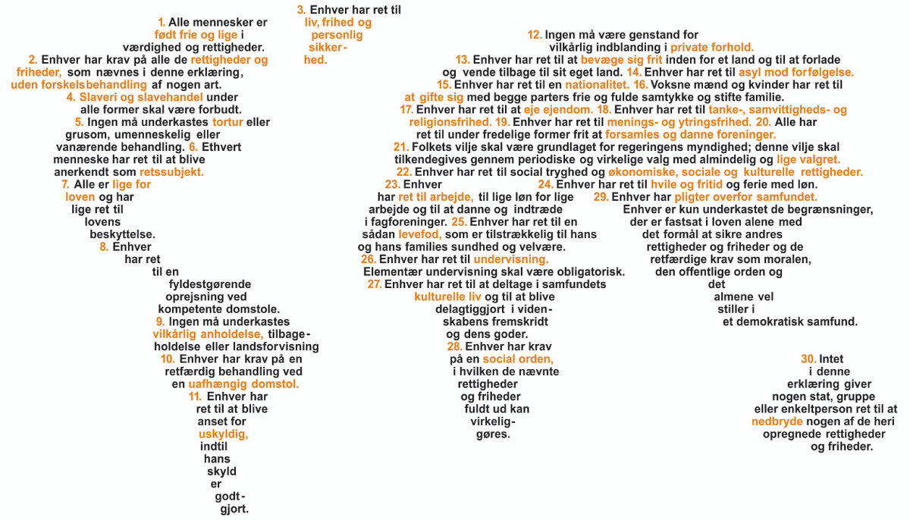

Menneskerettigheder som en dimension i fagundervisningen
Skemaet nedenfor er beregnet til en kort beskrivelse af den konkrete undervisning med inddragelse af et menneskerettighedsperspektiv, som du laver i dit fag samt en kort evaluering af din undervisning.

Menneskerettigheder som dimension i fagundervisningen
Fag og tema for undervisningen | Menneskerettighederne historisk og aktuelt
Faglige mål – herunder mål for menneskerettigheder som en dimension i faget | At de studerende har viden om menneskerettighederne, børns rettigheder og den idehistoriske baggrund for rettighedstænkningen. At den studerende kan reflektere over og diskutere forholdet mellem religion, demokrati og rettigheder.
De studerendes forberedelse til undervisningen | Litteratur:  - FN’s Verdenserklæringen om Menneskerettighederne (http://www.menneskeret.dk/files/media/dokumenter/om_os/om_menneskerettigheder_diverse/fn_verdenserklaering.pdf)  - FN-konventionen om Barnets Rettigheder (https://www.retsinformation.dk/forms/R0710.aspx?id=60837)  - Lindhardt, Eva: ”Menneskerettigheder – det almenmenneskelige og det kulturelt bestemte”, i: Bogisch, Bjørg og Britta Kornholt (red.): KLM på tværs – sociologiske, historiske og filosofiske perspektiver, Samfundslitteratur, Frederiksberg 2013, 65-90.  - Hørning, Søren: ”Hvad er menneskerettigheder? – begrundelse og praksis”, i: Andersen, Vagn (red.), Tanken om menneskets ret, Forlaget Anis, København 2004, 90-107.  - Kessing, Peter Vedel: ”Er menneskerettighederne relevante i Danmark?”, i: Jacobsen, Anette Faye m.fl. (red.), Kampen om menneskerettighederne, Gads Forlag, København 2016, 94-109.  Øvrig forberedelse:  - Besvar arbejdsspørgmsålene til Hørnings tekst (se Studiezonen).  - Overvej, hvordan du som kommende folkeskolelærer kan være med til at sikre, at menneskerettighederne bliver opfyldt.  Supplerende litteratur:  - Decara, Cecilia og Lene Timm: ”Sammenfatning”, i: Menneskerettigheder på skoleskemaet – en udredning, Institut for Menneskerettigheder 2013, 201-210.  - Børnerådet: ”Børnekonventionens indhold”, i: Børnekonventionen i Danmark, Børnerådet, København 2002, 25-37.  - Skovgaard-Petersen, Jakob: ”Islamiske værdier og universelle menneskerettigheder”, i: KvaN, Tidsskrift for læreruddannelse og skole 64, 2002, 67-81.
Aktiviteter i undervisningen herunder øvelser og materialer som indgår | Introduktion til naturretstænkningen og menneskerettighedstænkningen historisk.  Tidslinjeøvelse – placer vigtige begivenheder i den rigtige historiske rækkefølge.  Film – Menneskerettighederne kort fortalt.  Introduktion til FN’s menneskerettigheder og deres aktuelle status. Herunder fokus på børns rettigheder.  Diskussion af menneskerettighedernes gyldighed og mulige kritikker. Herunder inddragelse af Charles Taylor og Jürgen Habermas.  Samtale om menneskerettigheder i folkeskolen.  Diskussion af omskæring som case og vurdering af konkrete rettigheder.
Evaluering af de didaktiske tiltag i forhold til de faglige mål herunder evt. tegn på de studerendes læring samt jeres vurdering af undervisningen i forhold til at undervise om gennem og/eller til menneskerettigheder (Det pædagogiske kompas – se nedenfor)

Perspektiver for fremtidig undervisning

